Ime i prezime:
Razred:
Datum

KOORDINACIJA
Građa i uloga živčanog sustava
Motivacijski sadržaj

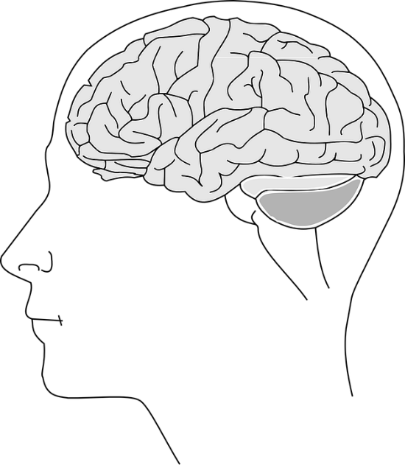

Ljudski mozak pun je brada i nabora, što misliš zašto?
_________________________________________________________________________________________________________________________________________________________________________________________________________

Izvor sadržaja – udžbenik

Pročitaj tekst u udžbeniku od 80. do 83. stranice odlomak Građa i uloga živčanog sustava i odgovori na pitanja.
- Kako dijelimo živčani sustav s obzirom na smještaj u tijelu? Popuni dijagram.
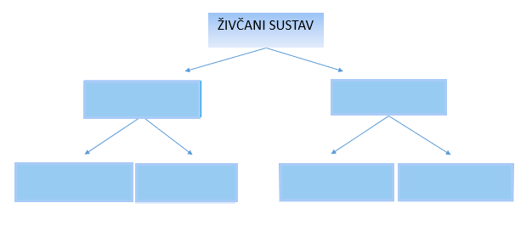

- Navedi uloge pojedinih dijelova živčanog sustava

DIO ŽIVČANOG SUSTAVA | ULOGA
VELIKI MOZAK

MALI MOZAK

MOŽDANO DEBLO

ŽIVCI

KRALJEŽNIČKA MOŽDINA

- Koja je uloga refleksnih reakcija?
__________________________________________________________________________________________________________________________________________________________________________________________

- Opiši put živčanog impulsa pri refleksnoj reakciji prikazanoj na slici.

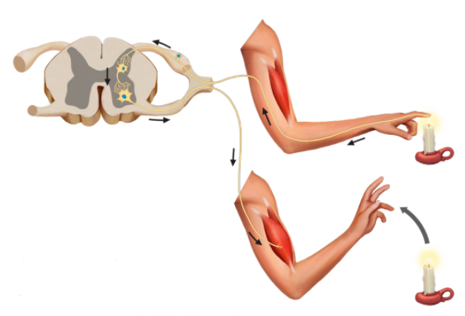

__________________________________________________________________________________________________________________________________________________________________________________________
- Navedi aktivnosti koje su pod utjecajem naše volje, te one koje nisu pod utjecajem naše volje.
____________________________________________________________________________________________________________________________
______________________________________________________________

Izvor sadržaja – radna bilježnica

Riješi u radnoj bilježnici zadatke od 60. do 63. stranice.

Izvor sadržaja – dodatni digitalni sadržaj

Napravi projekt Pavlovljev efekt. Materijali se nalazi u dodatnim digitalnim sadržajima u rubrici ISTRAŽI.

Istraži Zašto je mimoza mimoza? Materijali se nalazi u dodatnim digitalnim sadržajima u rubrici ISTRAŽI.

Istraži Zašto hobotnica promjeni boju. Materijali se nalazi u dodatnim digitalnim sadržajima u rubrici ISTRAŽI.

Ako želiš nešto više saznati o Optičkim varkama, Bolnom putu, Funkcionira li mozak ovisnika drugačije prouči dodatne materijale. Materijali se nalazi u dodatnim digitalnim sadržajima u rubrici ZANIMLJIVOSTI.

Riješi kviz Refleksni luk.

Riješi kviz Podjela živčanog sustava.

Provjeri znanje – kviz se nalazi u rubrici PROVJERI ZNANJE.

KARTICA 3-2-1
Napiši!
3 informacije koje misliš da znaš.
______________________________________________________________________________________________________________________________________________________________________________________________________

2 informacije koje ti nisu jasne ili koje ne razumiješ.
____________________________________________________________________________________________________________________________________

1 informaciju u koju si u potpunosti siguran/sigurna.
_________________________________________________________________

